16.03.18 проведено занятие с несовершеннолетними, состоящими на учете в КДН и ЗП с элементами тренинга по профилактике правонарушений.
03.04.2018
16.03.2018 на базе ГБУ «ЦДиС «Вертикаль» по адресу: Каширское шоссе, д. 58, корп. 2 проведено занятие с несовершеннолетними, состоящими на учете в КДН и ЗП с элементами тренинга по профилактике правонарушений. В мероприятии приняло участие 4 подростка. Семинар провела социальный педагог Бородина О.А. Участникам занятия рассказали о видах ответственности за поступки, разнице между проступком, правонарушением и преступлением. Занятие помогло несовершеннолетним сформировать положительную мотивацию и установки, направленные на противостояние нежелательному влиянию среды: помочь оценить и скорректировать установки относительно противоправного поведения в целом и своего, в частности; повысить уровень знаний участников тренинга об их правах, обязанностях, причинах и последствиях правонарушений; выработать у участников эффективные навыки самоконтроля и оценки собственного эмоционального состояния для принятия верных решений; вовлечь подростков в позитивную деятельность, адекватную их интересам, способную отвлечь их от совершения правонарушений посредством привлечения в секции ГБУ «ЦДиС «Вертикаль». Ребята с интересом выслушали педагога и изъявили желание прийти на следующее занятие.
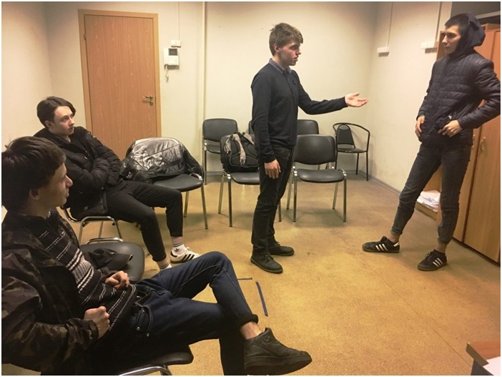

Адрес страницы: http://moskvoreche-saburovo.mos.ru/organization-of-recreational-social-and-educational-sports-and-recreational-and-sports-work-with-the/detail/7237214.html
Управа района Москворечье-Сабурово города Москвы

